МИНИСТЕРСТВО НАУКИ И ВЫСШЕГО ОБРАЗОВАНИЯ РОССИЙСКОЙФЕДЕРАЦИИ
Федеральное государственное бюджетное образовательное учреждение высшего образования
«КУБАНСКИЙ ГОСУДАРСТВЕННЫЙ УНИВЕРСИТЕТ»
(ФГБОУ ВО «КубГУ»)

Факультет компьютерных технологий и прикладной математики
Кафедра информационных технологий

ОТЧЕТ О ВЫПОЛНЕНИИ ЛАБОРАТОРНОЙ РАБОТЫ №2
«РАБОТА С ТЕРМИНАЛОМ И ОБОЛОЧКОЙ BASH»
по дисциплине
«ОПЕРАЦИОННЫЕ СИСТЕМЫ»

Выполнила,
студентка группы МО32 __________________________________С.Н. Чупрова
(подпись, дата)

Направление подготовки 02.03.03 Математическое обеспечение и администрирование информационных систем
Курс 3

Отчет принял,
преподаватель кафедры ИТ, доцент ______________________А.А. Полупанов
(подпись, дата)

Краснодар
2025

Задание 1.
- Определите файл tty текущей сессии псевдотерминала.
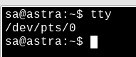
Рисунок 1 – Файл tty текущей сессии псевдотерминала.

- Отправьте эхо на файл псевдотерминала. Для этого откройте новый терминал, отправьте приветствие.
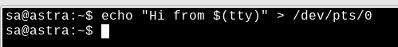
Рисунок 2 – Отправка эхо на файл псевдотерминала.

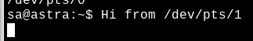
Рисунок 3 – Получение эхо на файл псевдотерминала

- Выведите на экран переменные $COLUMNS и $LINES.
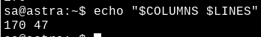
Рисунок 4 – Переменные $COLUMNS и $LINES

- Запустите sleep 9000 и через некоторое время нажмите Ctrl + C для прерывания команды.
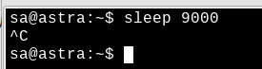
Рисунок 5 – Запуск и отмена sleep 9000

- Откройте утилиту mc, посмотрите иерархию файлов в mc и попробуйте закрыть ее нажатием Ctrl + C.
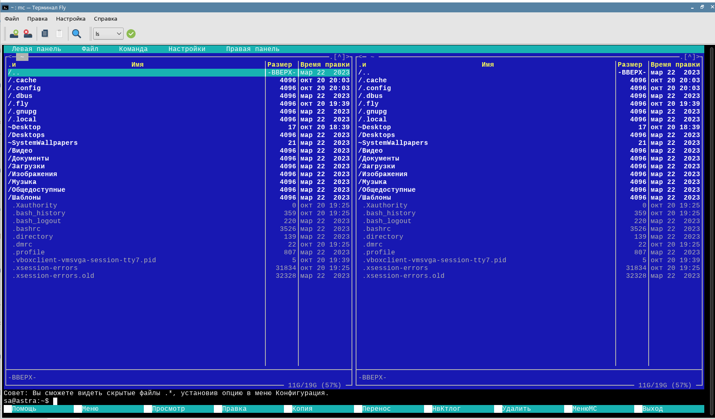
Рисунок 6 – Утилита mc

- Почему mc не закрывается через Ctrl + C?
mc обрабатывает управляющую последовательность Ctrl + C и для выхода можно нажать F10.

Задание 2.
- Прежде чем начать работать, узнайте, в какой рабочей директории вы находитесь.
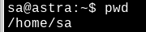
Рисунок 7 – Текущая рабочая директория.

- Измените текущую директорию на etc. Что изменилось в строке ввода команд?
Рисунок 8 – Смена директории.

- Проверьте еще раз рабочий каталог.
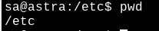
Рисунок 9 – Проверка рабочего каталога.

- Выведите список всех объектов командой ls.
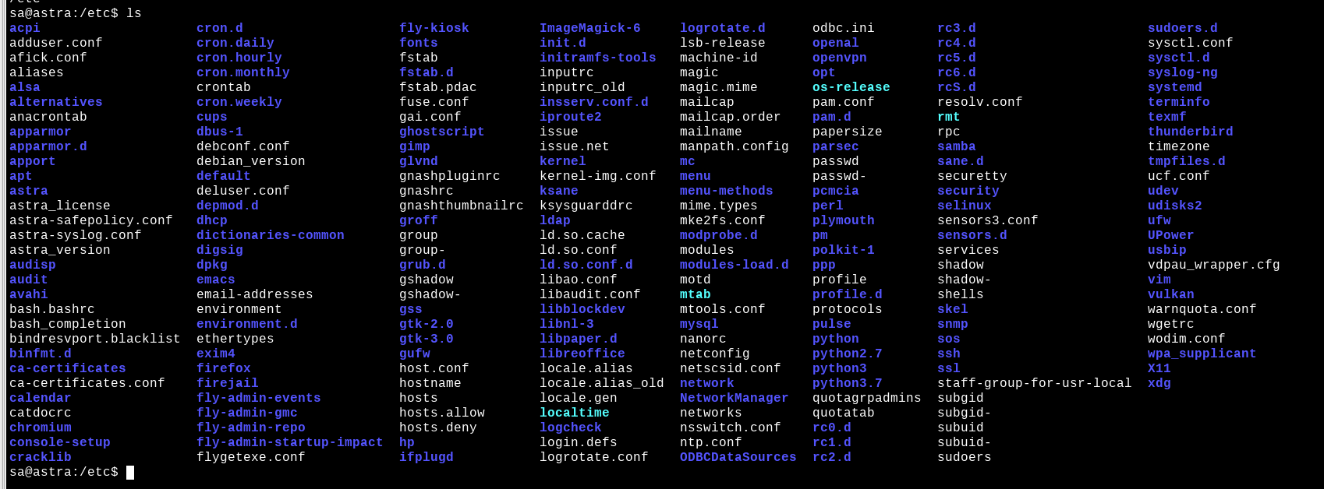
Рисунок 10 – Результат команды ls.

- Посмотрите на имя хоста, выведите командой cat на экран hostname. Ответьте на вопрос: изменился ли файл после выполнения cat? Куда команда cat вывела содержимое файла? Безопасна ли команда cat?
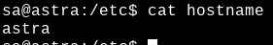
Рисунок 11 – Результат команды cat.

Файл остался неизменным после выполнения команды. Содержимое файла было выведено в поток STDOUT. Команда безопасна, так как она читает только файл.

- Сделайте копию hostname перед изменением перенаправления STDOUT. cat hostname > ~/hostname.old. Куда сохранился файл hostname.old?
Рисунок 12 – Создание копии hostname.

Файл сохранился в домашнюю директорию, так как путь был указан с ~/

- Проверьте, как сохранился бекап: cat < ~/hostname.old
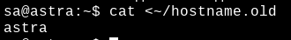
Рисунок 13 – Бекап: cat <~/hostname.old

- Поменяйте имя хоста с помощью редактора nano: nano /etc/hostname Ответьте на вопрос: почему подчеркивает красным цветом [ File „/etc/hostname“ is unwritable ]? Закройте редактор с помощью Ctrl + X . И если при выходе из nano редактор запросит сохранить изменения, то нужно нажать N и Enter .
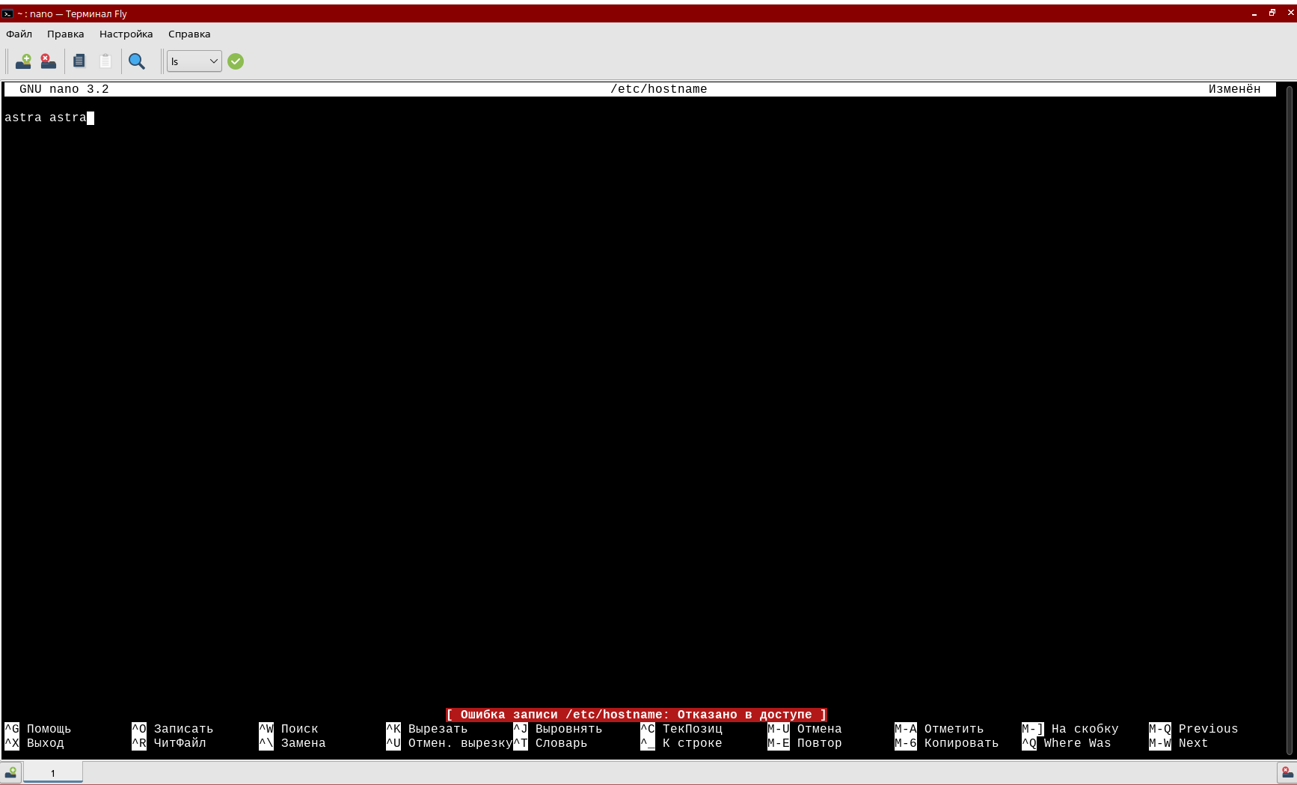
Рисунок 14 – Попытка поменять имя хоста.

Файл /etc/hostname подсвечивается красным, потому что недостаточно прав доступа.

- Повторите команду с повышенными правами. $ sudo !!
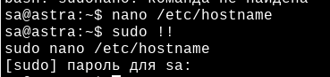
Рисунок 15 – Вызов команды с повышенными правами.
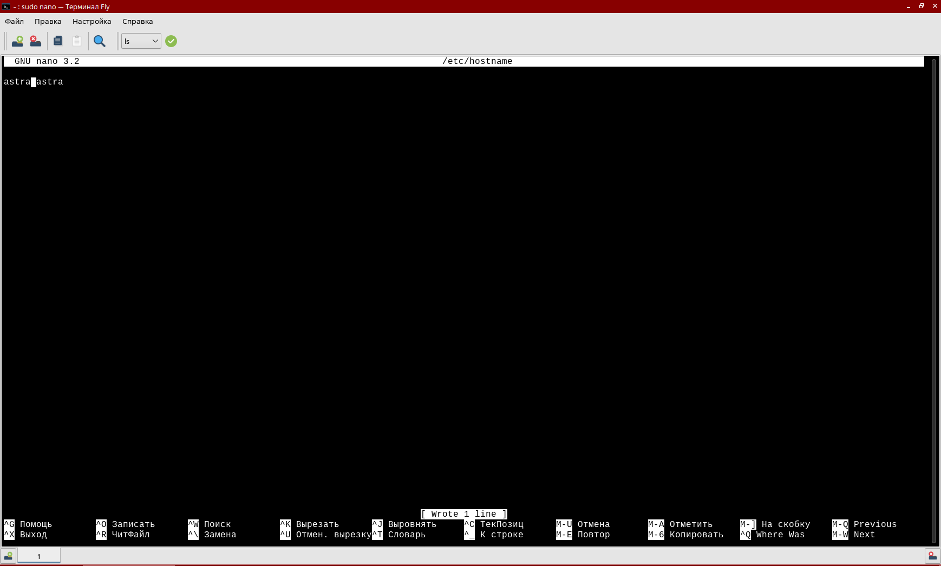
Рисунок 16 – Повторение перезаписи с повышенными правами.

- Измените текст на dc-1 (будущее название хоста).
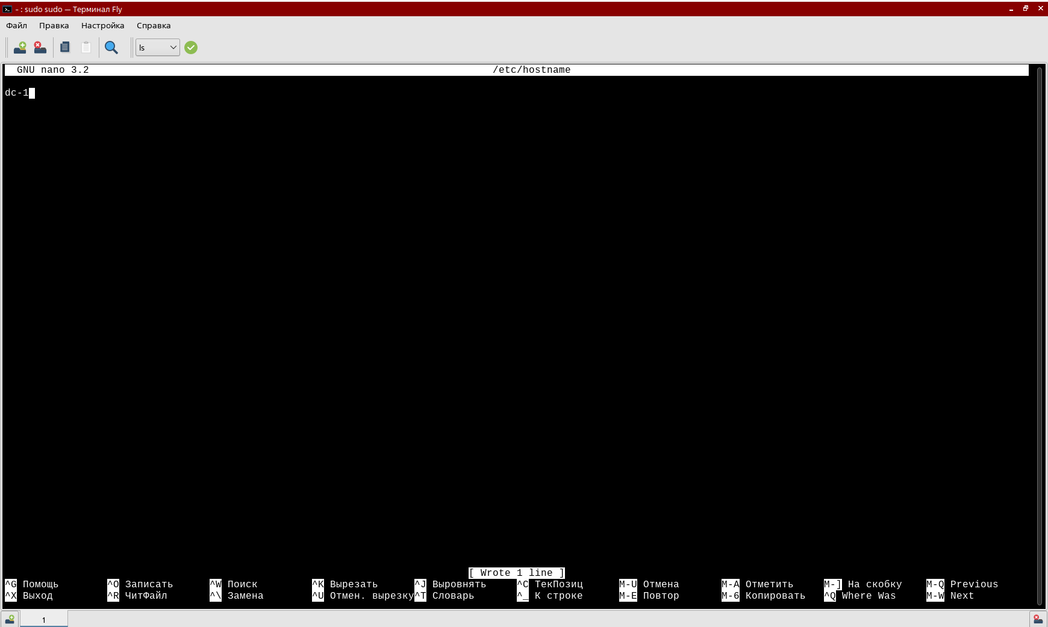
Рисунок 17 – Изменение текста.

- Мы написали что-то неправильно и на автомате нажали Ctrl + Z. Привычка Windows отменять введенный текст этим сочетанием. Нажмите Ctrl + Z. Этим действием мы отправили процесс на паузу управляющей последовательностью Ctrl + Z .
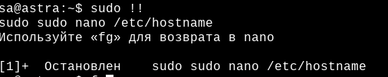
Рисунок 18 – Отправка процесса на паузу.

- Верните процесс из фонового режима командой fg.
- Сохраните нужный нам текст dc-1, нажимая Ctrl + O и Enter.
- Закройте редактор nano с помощью Ctrl + X.
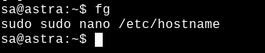
Рисунок 19 – Выполнение пунктов 12-14.

- Чтобы сменилось название хоста, выполните перезагрузку.
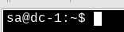
Рисунок 20 – Изменение названия хоста.

- После смены имени хоста будут возникать проблемы с отображением sudo, и для этого надо изменить хост в /etc/hosts.
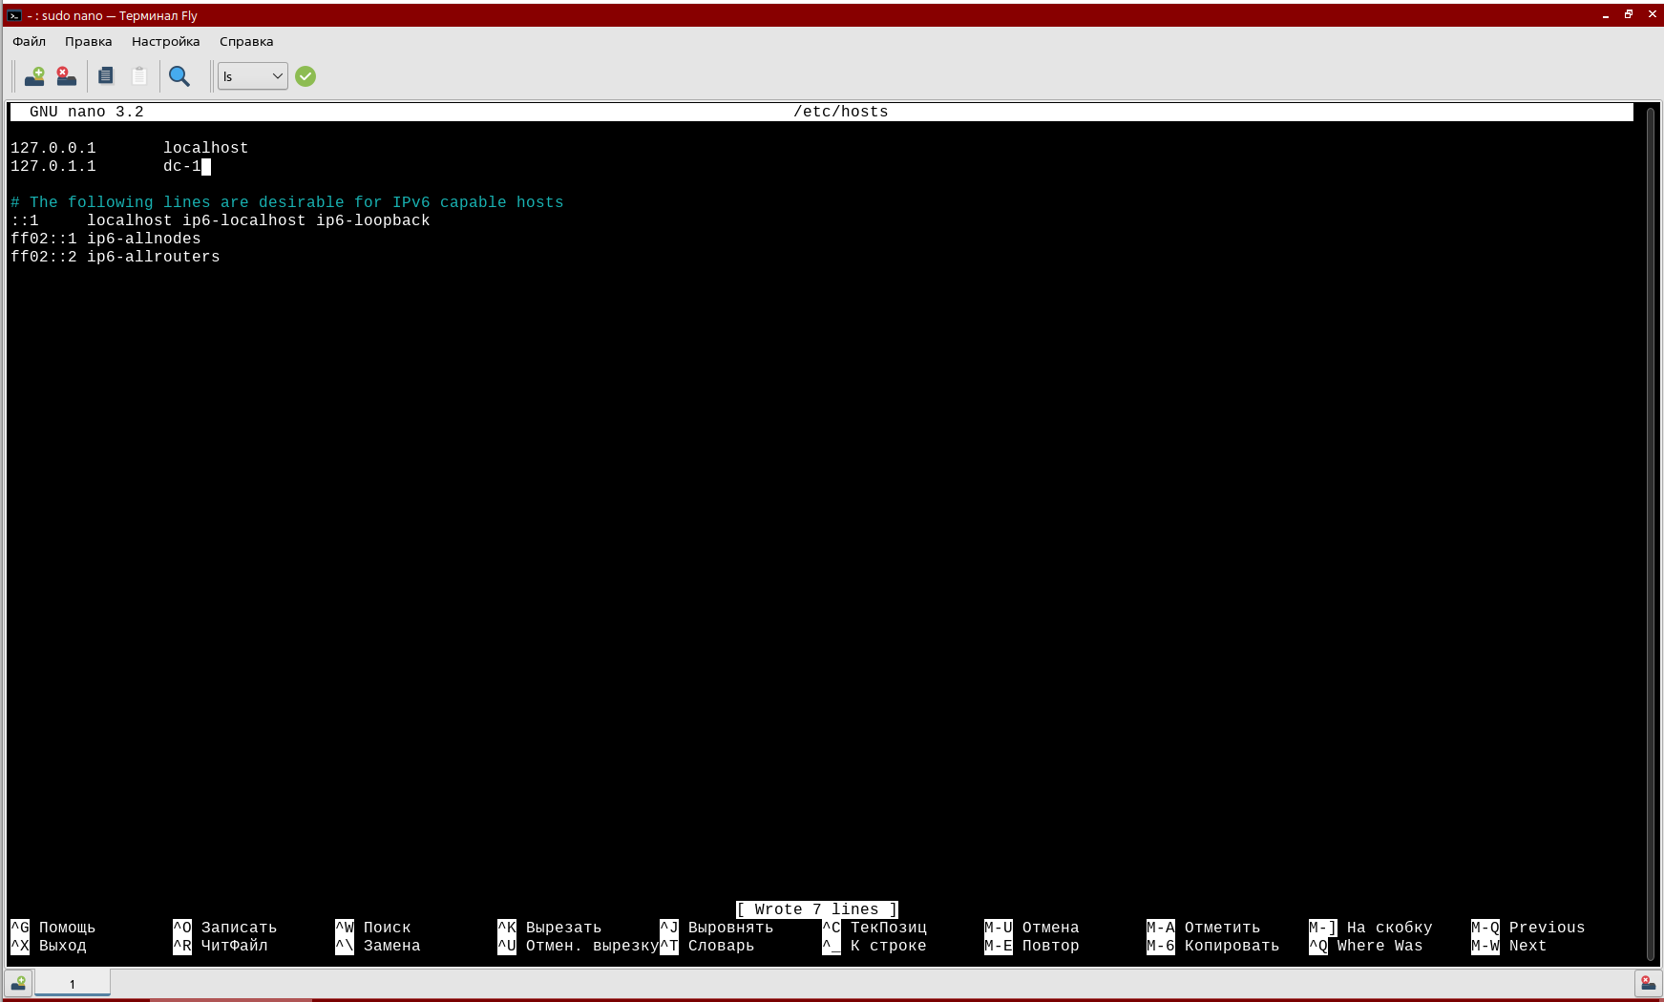
Рисунок 21 – Изменение хоста в /etc/hosts.

Задание 3.
- Выведите приветствие текущему пользователю. Где можно использовать приветствие и переменную $USER?
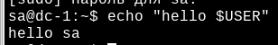
Рисунок 22 – Вывод приветствия.

Можно использовать в скрипте, чтобы получить доступ к папке пользователя my_dir=»/home/$USER»

- Посмотрите, какие есть общие глобальные переменные окружения.
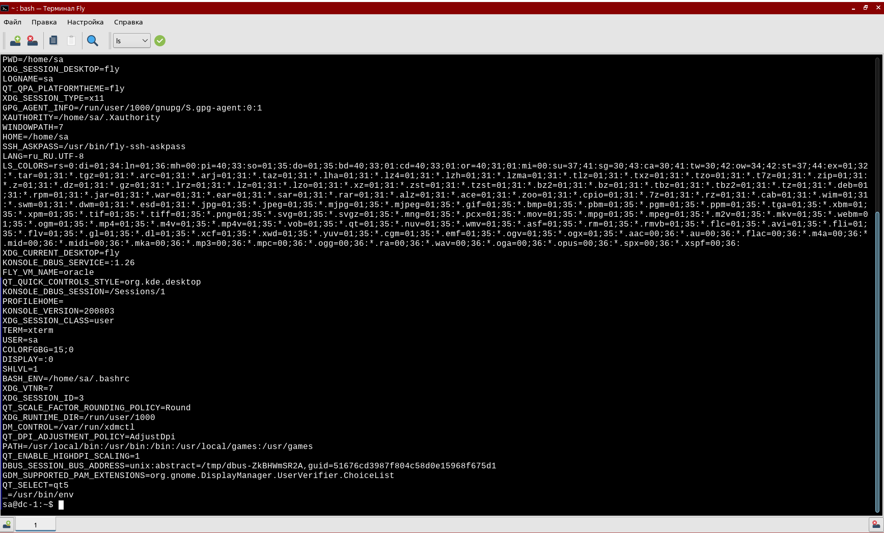
Рисунок 23 – Переменные окружения.

- Выведите все переменные текущей сессии.
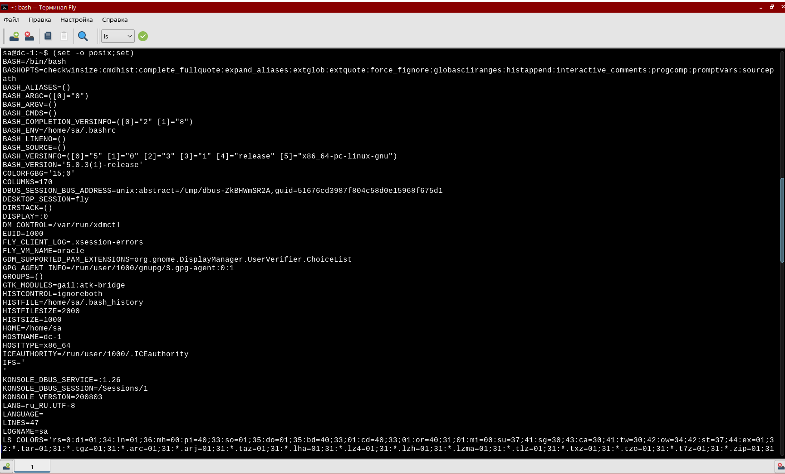
Рисунок 24 – Все переменные текущей сессии.

- Найдите с помощью grep фильтра в текстовых данных конвейером только LINES или COLUMNS.
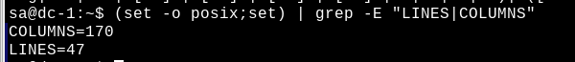
Рисунок 25 – Команда с grep.

- Попробуйте перезапустить ПК в текущем пользователе без root. Ответьте, почему не получилось, посмотрев на переменную окружения $PATH:
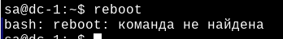
Рисунок 26 – Попытка перезапуска ПК.

Не получилось, потому что пользователь не может выполнять команды из системных директорий /sbin и /usr/sbin.

  - Посмотрите, какие бинарные файлы может запускать обычный пользователь.
Рисунок 27 – Бинарные файлы, которые можно запустить.

  - Посмотрите, какие файлы может запускать root пользователь. Для этого выполните вход в сессию root пользователем. Ответьте на вопрос: Почему пользователь не может найти команду reboot, хотя она есть у root пользователя?
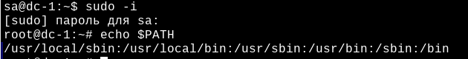
Рисунок 28 – Файлы, которые может запускать root пользователь.

Вопросы
- Как называется устройство, которое может отправлять команды ЭВМ и выводит на экран полученный результат?
Терминал (или псевдотерминал в современных системах).

- Какая папка отвечает за конфигурационные файлы?
/etc

- Какая управляющая последовательность завершает операцию?
[Ctrl + C] (отправляет сигнал SIGINT для завершения процесса).

- Какая команда выводит список файлов и каталогов текущей директории?
ls (также может использоваться с ключами, например, ls -l).

- Какими текстовыми редакторами можно редактировать файл?
Nano

- Какой командой можно получить справку на любую команду?
man (например, man pwd), также для встроенных команд Bash можно использовать help.

- Какой командой можно перенаправить стандартный вывод в файл hosts.bak?
cat hosts > hosts.bak

- В какой переменной хранится список каталогов для запуска исполняемых файлов?
$PATH

- Какой поток данных передается по конвейеру?
Стандартный вывод (stdout) передается на стандартный ввод (stdin) следующей команды.

- Какая команда отображает историю команд?
history.

- Какой файл содержит профиль текущего пользователя?
~/.bashrc (для интерактивного не-login shell), также могут использоваться ~/.profile, ~/.bash_profile, ~/.bash_login.

